Федеральное агентство железнодорожного транспорта
Омский государственный университет путей сообщения

Кафедра «Автоматика и системы управления»

ВЗАИМОДЕЙСТВИЕ ГОСТЕВОЙ OC И ХОСТА

Лабораторная работа № 2

по теме «Информационные технологии»

Студент гр. 21з

К.А. Хусаинов
« 20 » февраля 2022 г.

Руководитель – старший
преподаватель кафедры «АиСУ»

Т.В. Васеева
« 11 » марта 2022 г.

Омск 2022

Цель работы
Целью данной лабораторной работы является изучение принципов взаимодействия виртуальной и физической машин.

Выполнение работы

Запуск веб-сервера
Первым делом, включим двунаправленный обмен на виртуальной машине (рисунок 1).
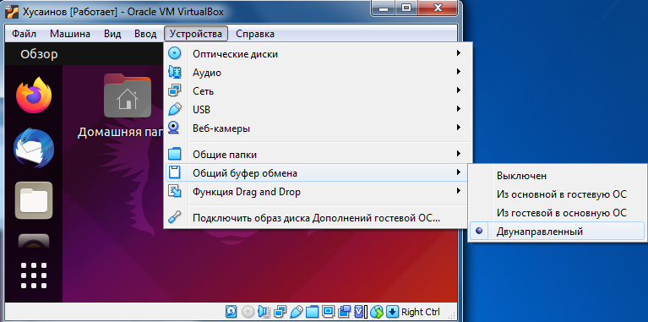
Рисунок 1 – Включение двунаправленного обмена
Запустим виртуальную машину и откроем терминал (рисунок 2).
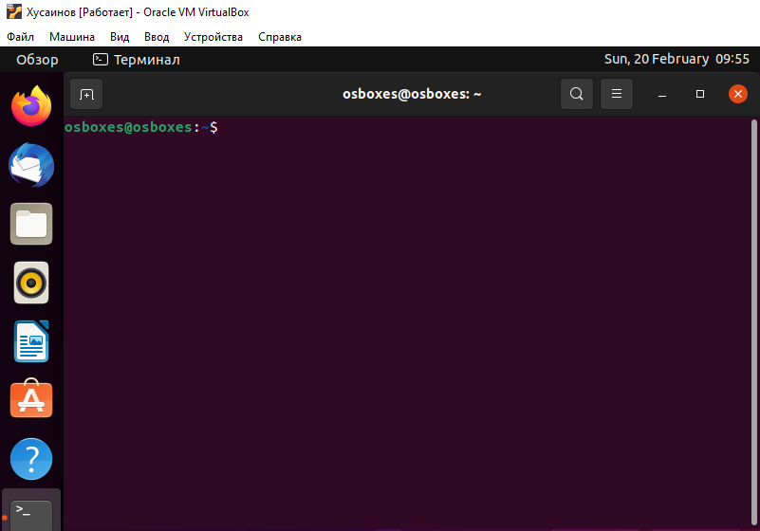
Рисунок 2 – Открытие терминала
В терминал введем команду, предложенную в задании (рисунок 3).
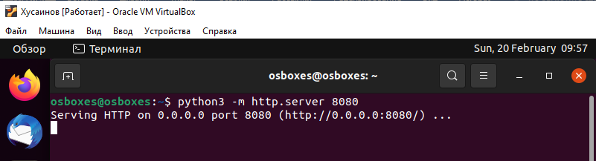
Рисунок 3 – Ввод команды
Откроем браузер в виртуальной машине (рисунок 4).
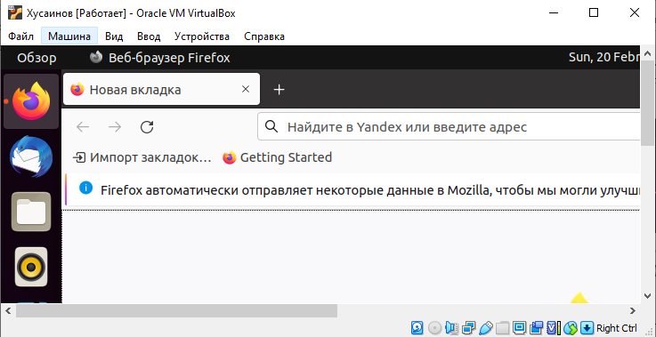
Рисунок 4 – Открытие браузера
После того как откроем браузер, перейдем по адресу, предложенный в задании (рисунок 5).
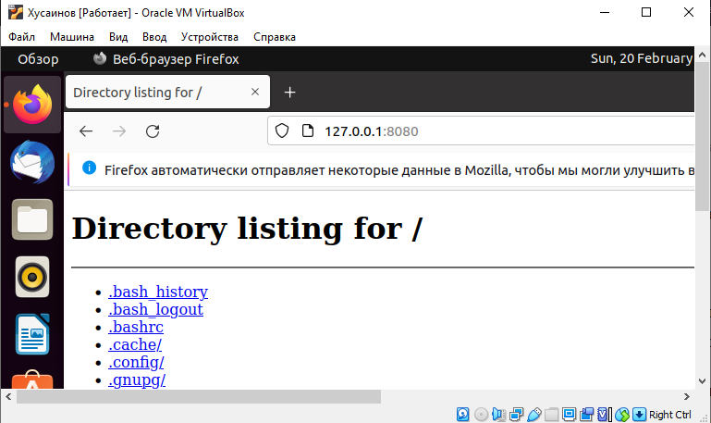
Рисунок 5 – Переход по адресу
Откроем текстовый редактор и наберем в нем ФИО (рисунок 6).
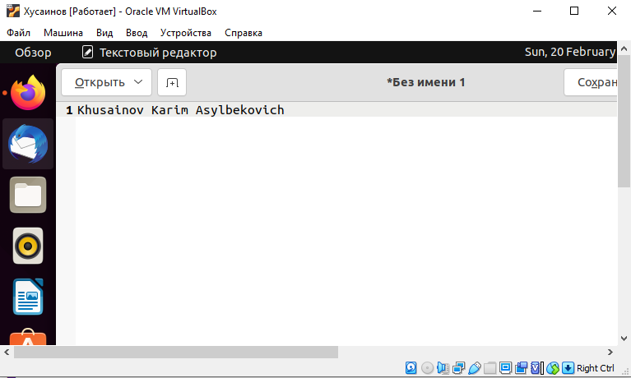
Рисунок 6 – Набор текста
Сохраним текст в файле index.html (рисунок 7).
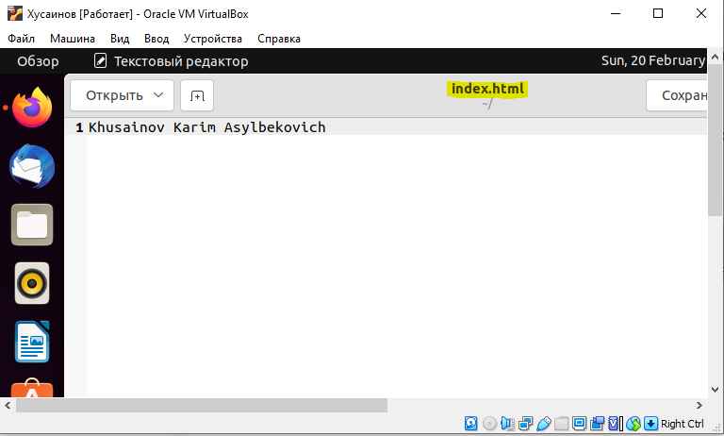
Рисунок 7 – Сохраненный файл в html
Перейдем в браузер и обновим страницу (рисунок 8).
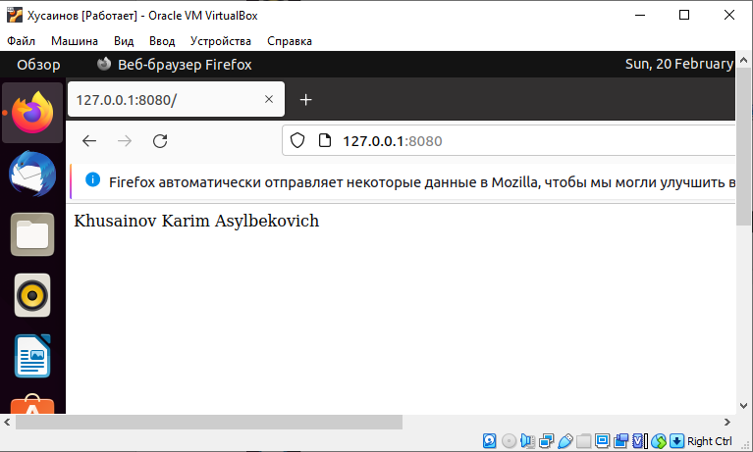
Рисунок 8 – Браузер после обновления страницы

Проброс портов
Запустим браузер на физической машине и проверим доступность сервера (рисунок 9).
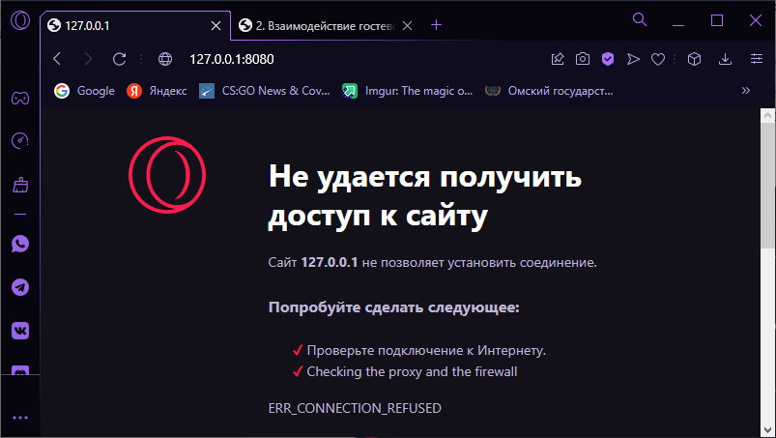
Рисунок 9 – Проверка доступности сервера
В «Oracle VM VirtualBox» нажмем кнопку «Настроить» (рисунок 10).
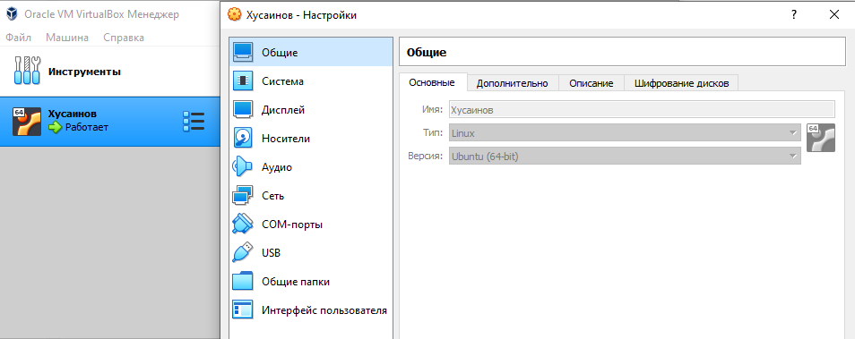
Рисунок 10 – Настройка в VirtualBox
Перейдем во вкладку «Сеть» и нажмем «Дополнительно»
(рисунок 11).
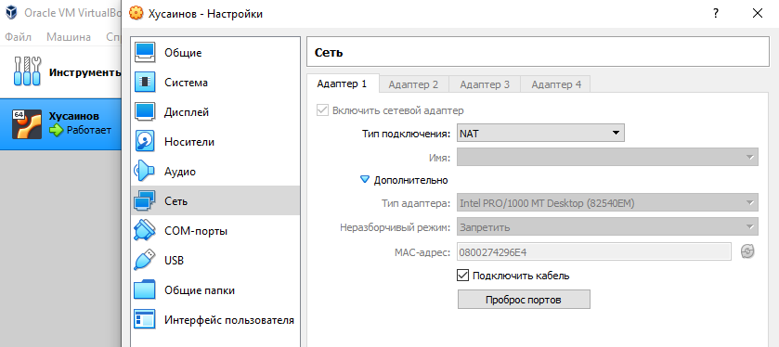
Рисунок 11 – Настройка сети
Далее, нажмем на «Проброс портов» и на иконку с зеленым крестиком, затем заполним колонки, как указано в задании (рисунок 12).
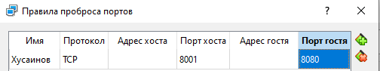
Рисунок 12 – Настройка правил пробросов
Сохраним настройки и перейдем по адресу на физической машине (рисунок 13).
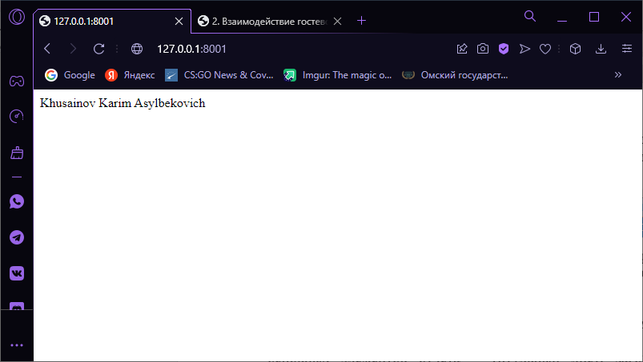
Рисунок 13 – Проверка доступности сервера

Общие папки
В «VirtualBox» нажмем «Настроить», перейдем в раздел «Общие папки» (рисунок 14).
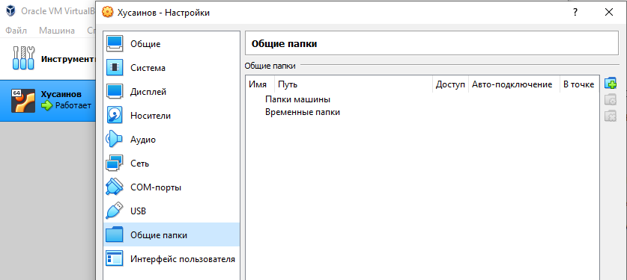
Рисунок 14 – Переход в раздел «Общие папки»
Нажмем на иконку с зеленым крестиком и заполним данные, в соответствие с заданием (рисунок 15).
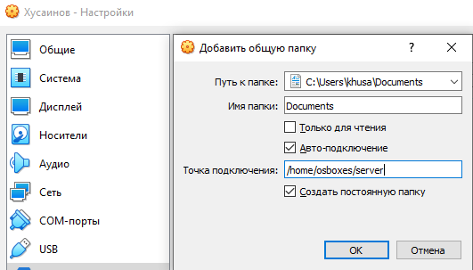
Рисунок 15 – Добавление общей папки
В каталоге появилась папка server (рисунок 16).
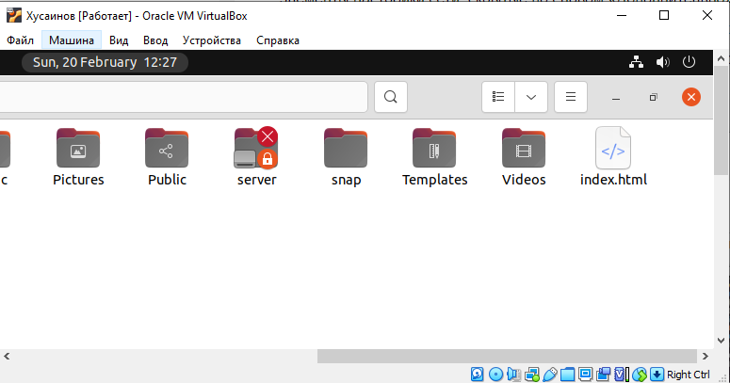
Рисунок 16 – Папка server
Прочитаем статью, предложенную в задании (рисунок 17).
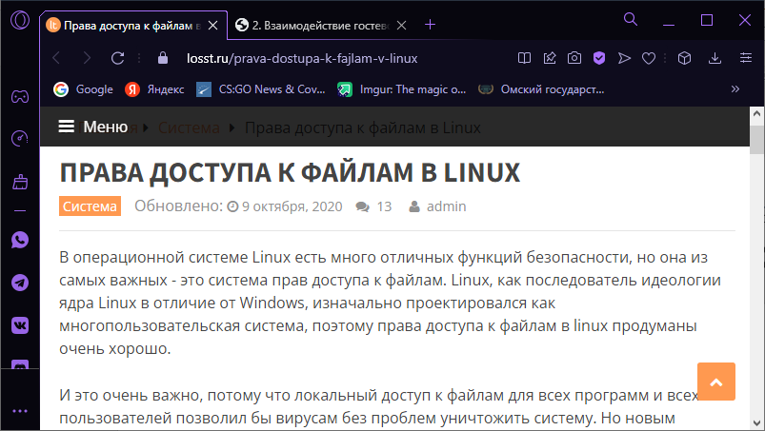
Рисунок 17 – Статья
Для получения доступа к папке «server» откроем терминал и введем команду, предложенную в задании, а после перезагрузим виртуальную машину (рисунок 18).
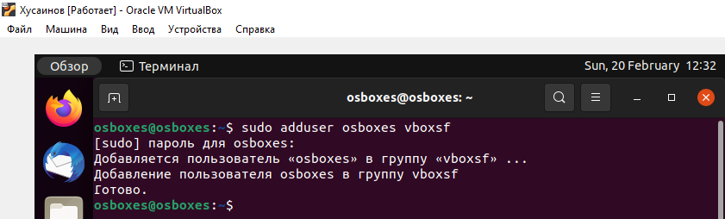
Рисунок 18 – Ввод команды
Переместим файл «index.html» в папку «server» и перезапустим веб-сервер в этой папке (рисунки 19-24).
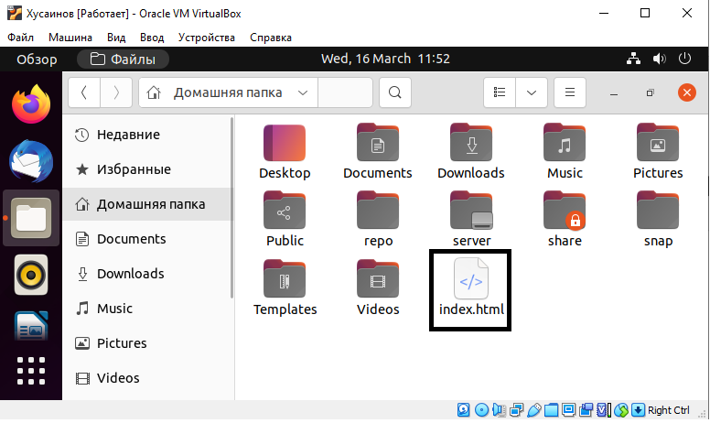
Рисунок 19 – Файл index.html
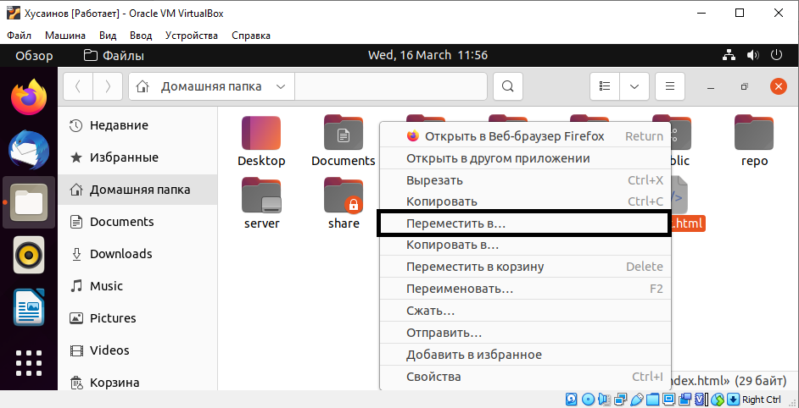
Рисунок 20 – Процесс перемещения
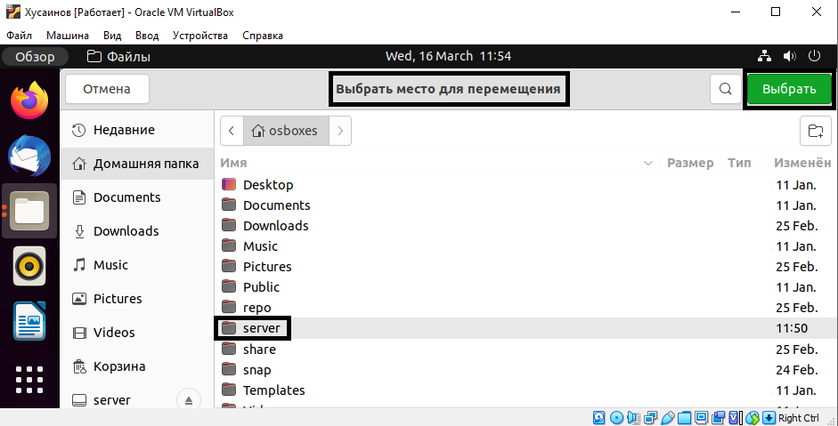
Рисунок 21 – Процесс перемещения
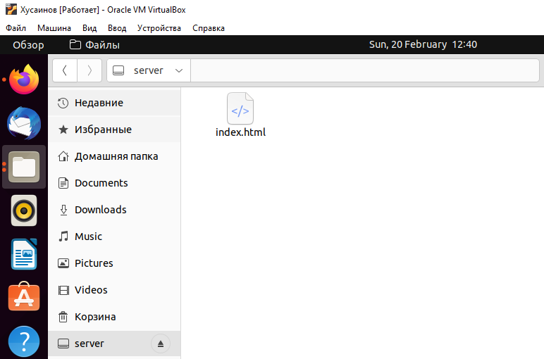
Рисунок 22 – Файл «index.html» в папке «server»
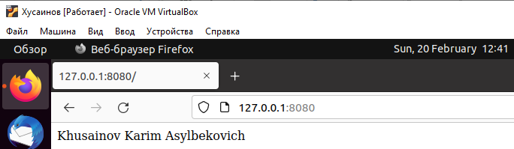
Рисунок 23 – Открытие страницы на виртуальной машине
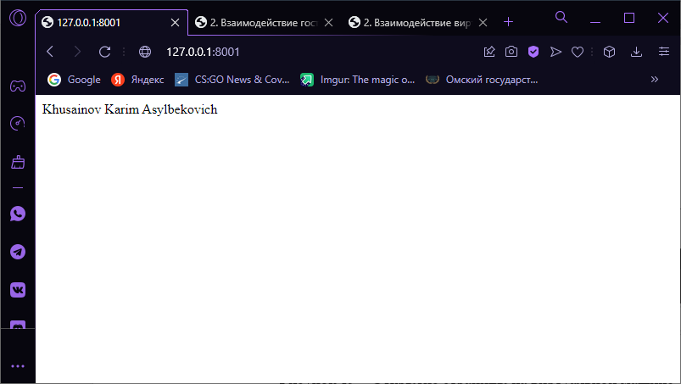
Рисунок 24 – Открытие страницы на физической машине
Отредактируем файл «index.html» на физической машине
(рисунок 25).
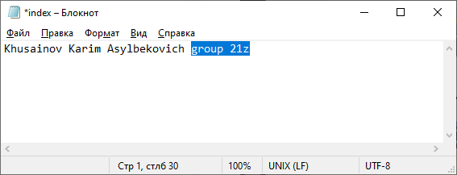
Рисунок 25 – Редактирование файла
После редактирования мы можем увидеть изменения (рисунки 26-27).
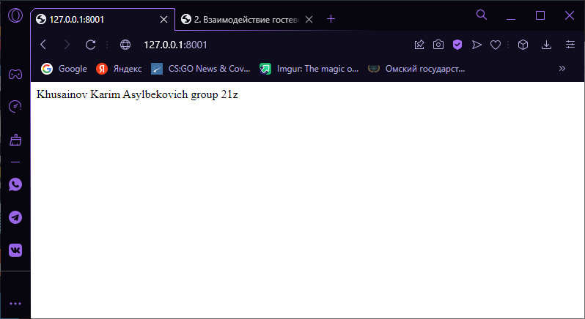
Рисунок 26 – Изменение текста
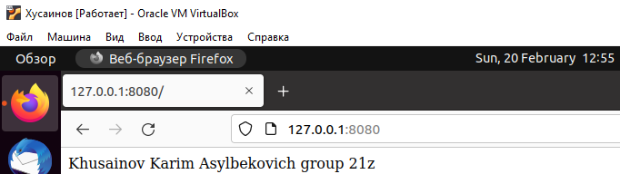
Рисунок 27 – Изменение текста

Ответы на контрольные вопросы
– рассказать, что такое NAT (Network Address Translation);
NAT – все запросы в сеть которые идут на физическом компьютере, движок виртуальной машины перехватывает и отправляет от своего имени в сеть физического компьютера, то есть идет запрос в сеть движок этот запрос перехватил и отправил так будто это идет с физического компьютера от Windows.
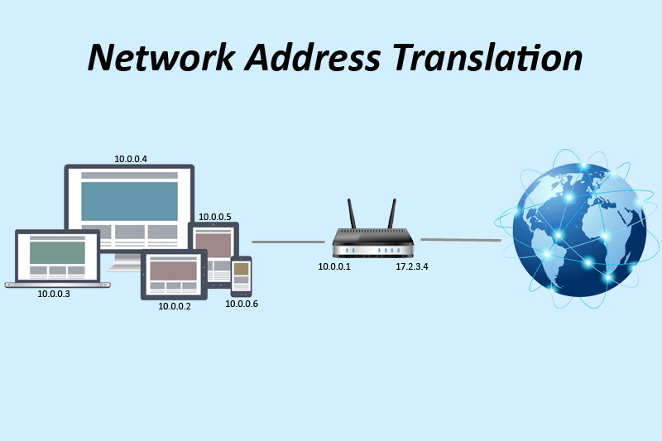
Рисунок 28 – NAT
– рассказать про настройку сетевых портов и как осуществлялась;
Чтобы настроить сетевые порты необходимо, в VirtualBox перейти по пути «Настроить/Сеть» и в поле тип подключения выбрать NAT. Далее, нажимаем кнопку «Дополнительно» и «Проброс портов». Затем, нажимаем «Добавить новое правило проброса портов» и заполняем поля «Имя, пост гостя, порт хоста», после этого сохраняемся и убеждаемся, что все работает (рисунки 9-12).
– рассказать про создание общей папки;
Чтобы создать общую папку необходимо, в VirtualBox перейти по пути «Настроить/Общие папки». Далее, нажать на иконку с зеленым крестиком и ввести данные «Имя папки, путь к папке». В поле «Точка подключения» ввести «/home/osboxes/server», так же не забываем установить галочки «Авто-подключение» и «Создать постоянную папку». После всех вышеперечисленных действий на виртуальной машине должна появиться папка server (рисунки 13-15).
– пояснить команду «sudo adduser $USER vboxsf»;
Данная команда отвечает за получение прав доступа к файлам. Пояснение: sudo – позволяет выполнять действия с административными правами, adduser – добавление пользователя в систему, $USER – служебная переменная, вместо которой будет подставлено имя текущего пользователя), vboxsf – группа, для добавления пользователя.
– рассказать про специальные права доступа к файлам Linux.
Чтобы пользователям выполнять программы от имени суперпользователя без пароля существуют вещи как SUID и SGID биты: SUID – если этот бит установлен, то при выполнении программы, id пользователя, от которого она запущена, заменяется на id владельца файла, SGID – этот флаг работает аналогичным образом, разница лишь в том, что пользователь считается членом группы, с которой связан файл, а не групп, к которым он принадлежит, Sticky-bit – бит тоже используется для общих папок, если он установлен, то пользователи могут создавать, читать и выполнять файлы, но не удалять.
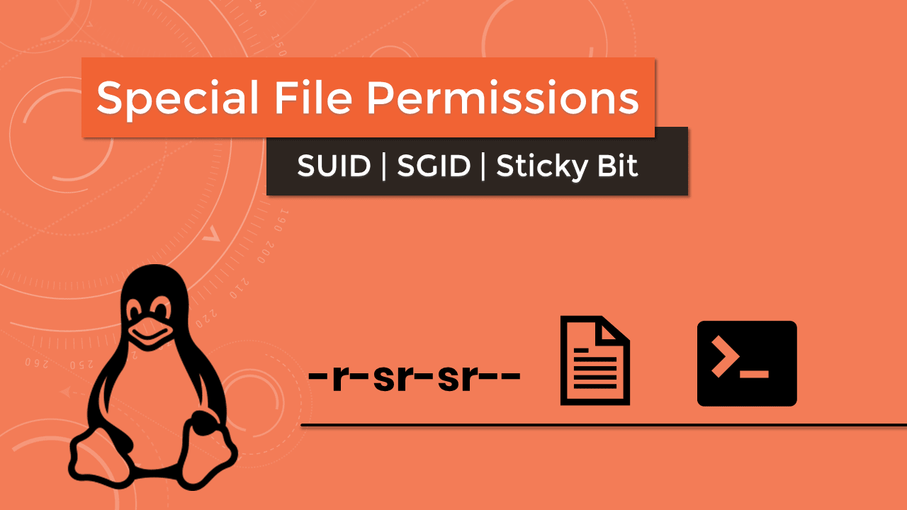
Рисунок 29 – Специальные права доступа
Вывод
За время выполнения данной работы мы познакомились и изучили принципы взаимодействия виртуальной машины с физической и наоборот, посредством общих папок.

